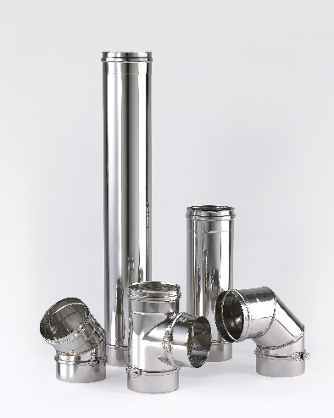
CONDUIT SIMPLE PAROI
Descriptif :
L’évacuation des fumées se fera par un conduit simple paroi de marque JONCOUX, SPI 316 ou similaire. Ce conduit simple paroi aura les caractéristiques suivantes :
- Le conduit sera en nuance « Inox 316L » ou «1.4404 », avec une épaisseur minimum suivant ce tableau :
Diamètre du conduit | Epaisseur minimum de la paroi
125 à 200 mm | 0.4 mm
230 à 300 mm | 0.6 mm
300 à 900 mm | 0.8 mm

- L’emboitement devra être au minimum de 60mm.
- La bride de sécurité sera fournie avec le conduit.
- Il devra être conforme à la norme européenne EN 1856-1 et 1856-2, mais également titulaire de la marque NF460, afin d’en garantir sa qualité de performance.
- Un classement « T200 » et « P1 » est imposé.
- Il sera livré avec un joint d’étanchéité
Le joint d’étanchéité :
Le joint mis en œuvre en usine, sera conforme à l’EN 14241-1 avec la désignation T200 W 2 K2 I (‘T200’ Température maximum d’utilisation, ‘W2’ Fonctionnement humide pour le gaz et le fioul, ‘K2’ exposition directe aux fumées, ‘I’ Installation interne au conduit de fumée).
Les conduits de fumées doivent être posés avec une pente minimale de 3%, pour permettre l’écoulement des condensats vers le point de purge.
Supportage :
Les éléments de supportage sont à la charge du présent lot.
Dimensionnement :
Le dimensionnement du conduit d’évacuation des produits de combustion, sera réalisé suivant la norme de calcul EN 13384-1 ou EN 13384-2.
NOM DU CHANTIER : Lot N° :

DESIGNATION DES OUVRAGES |  | UNITE | QUANTITE | PRIX UNITAIRE | PRODUIT
Evacuation des produits de combustion
Conduit de fumée de type SPI
 | Elément droit
 | Coude
 | Té 90° ou 135°
 | Purge
 | Cône de finition
 | Bride murale
 | Support mural

